第35讲 行程问题（三）
一、知识要点
本周主要讲结合分数、百分数知识相关的较为复杂抽象的行程问题。要注意：出发的时间、地点和行驶方向、速度的变化等，常常需画线段图来帮助理解题意。
二、精讲精练
【例题1】客车和货车同时从A、B两地相对开出。客车每小时行驶50千米，货车的速度是客车的80%，相遇后客车继续行3.2小时到达B地。A、B两地相距多少千米？
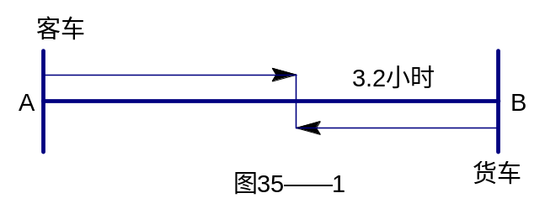
如图35-1所示，要求A、B两地相距多少千米，先要求客、货车合行全程所需的时间。客车3.2小时行了50×3.2=160（千米），货车行160千米所需的时间为：
160÷（50×80%）=4（小时）
所以（50+50×80%）×4=360（千米）
答：A、B两地相距360千米。
练习1：
1、甲、乙两车分别从A、B两地同时出发相向而行，相遇点距中点320米。已知甲的速度是乙的速度的，甲每分钟行800米。求A、B两地的路程。

2、甲、乙两人分别从A、B两地同时出发相向而行，匀速前进。如果每人按一定的速度前进，则4小时相遇；如果每人各自都比原计划每小时少走1千米，则5小时相遇。那么A、B两地的距离是多少千米？

3、甲、乙两人同时骑自行车从东、西两镇相向而行，甲、乙的速度比是3：4。已知甲行了全程的，离相遇地点还有20千米，相遇时甲比乙少行多少千米？

【例题2】从甲地到乙地的路程分为上坡、平路、下坡三段，各段路程之比是1：2：3，某人走这三段路所用的时间之比是4：5：6。已知他上坡时的速度为每小时2.5千米，路程全长为20千米。此人从甲地走到乙地需多长时间？
要求从甲地走到乙地需多长时间，先求上坡时用的时间。上坡的路程为20×=（千米），上坡的时间为÷2.5=（小时），从甲地走到乙地所需的时间为：÷=5（小时）
答：此人从甲地走到乙地需5小时。

练习2：
1、从甲地到乙地的路程分为上坡、平路、下坡三段，各段路程之比是2：3：5，小亮走这三段路所用的时间之比是6：5：4。已知小亮走平炉时的速度为每小时4.5千米，他从甲地走到乙地共用了5小时。问：甲、乙两地相距多少千米？

2、小明去登山，上午6点出发，走了一段平坦的路，爬上了一座山，在山顶停了1小时后按原路返回，中午11点回到家。已知他走平路的速度为每小时4千米，上坡速度为每小时3千米，下坡速度为每小时6千米。问：小明一共走了多少千米？

3、青青从家到学校正好要翻一座小山，她上坡每分钟行50米，下坡速度比上坡快40%，从就秒到学校的路程为2800米，上学要用50分钟。从学校回家要用多少时间？

【例题3】甲、乙两人分别从A、B两地出发，相向而行，出发时他们的速度比是3：2。他们第一次相遇后，甲的速度提高了20%，乙的速度提高了30%。这样，当几B地时，乙离A地还有14千米。那么A、B两地间的距离是多少千米？
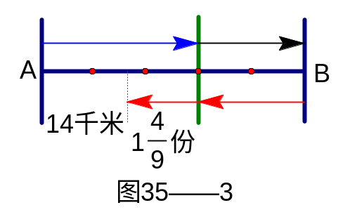
把A、B两地的路程平均分成5份，第一次相遇，甲走了3份的路程，乙走了2份的路程，当他们第一次相遇后，甲、乙的速度比为[3×（1+20%）]：[2×（1+30%）]=18：13。甲到达B点还需行2份的路程，这时乙行了2÷18×13=1份路程，从图35-3可以看出14千米对应（5—2—1）份
[3×（1+20%）]：[2×（1+30%）]=18：13
2÷18×13=1（份）
5—（2+1）=1（份）
14÷1×5=45（千米）
答：A、B两地间的距离是45千米。

练习3：
1、甲、乙两人步行的速度比是13：11，他们分别由A、B两地同时出发相向而行，0.5小时后相遇。如果他们同向而行，那么甲追上乙需要几小时？

2、从A地到B地，甲要走2小时，乙要走1小时40分钟。若甲从A地出发8分钟后，乙从A地出发追甲。乙出发多久能追上甲？

3、甲、乙两车分别从A、B两地出发，相向而行。出发时，甲、乙的速度比是5：4，相遇后，甲的速度减少20%，乙的速度增加20%，这样，当甲到达B地时，乙离A地还有10千米。那么，A、B两地相距多少千米？

【例题4】甲、乙两班学生到离校24千米的飞机场参观，一辆汽车一次只能坐一个班的学生。为了尽快到达机场，两个班商定，由甲班先坐车，乙班步行，同时出发。甲班学生在中途下车步行去机场，汽车立即返回接途中步行的乙班同学。已知凉拌学生步行的速度相同，汽车的速度是步行的7倍，汽车应在距机场多少千米处返回接乙班同学，才能使两班同学同时到达机场（学生上下车及汽车换向时间不计算）？
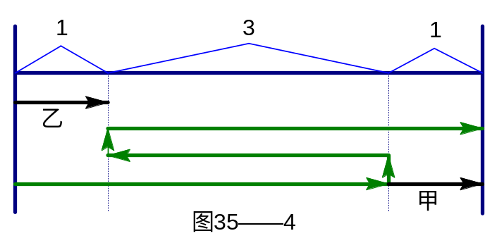
如图35-4所示，汽车到达甲班学生下车的地方又返回到与乙班学生相遇的地点，汽车所行路程应为乙班不行的7倍，即比乙班学生多走6倍，因此汽车单程比乙班步行多（6÷2）=3（倍）。
汽车返回与乙班相遇时，乙班步行的路程与甲班学生步行到机场的路程相等。由此得出汽车送甲班学生下车地点到几长的距离为学校到机场的距离的1/5。列算式为
24÷（1+3+1）=4.8（千米）
答：汽车应在距飞机场4.8千米处返回接乙班学生，才能使两班学生同时到达飞机场。

练习4：
1、红星小学有80名学生租了一辆40座的车去还边观看日出。未乘上车的学生步行，和汽车同时出发，由汽车往返接送。学校离还边48千米，汽车的速度是步行的9倍。汽车应在距还边多少千米处返回接第二批学生，才能使学生同时到达还边？

2、一辆汽车把货物从甲地云往乙地往返只用了5小时，去时所用的时间是回来的1倍，去时每小时比回来时慢17千米。汽车往返共行了多少千米？

3、甲、乙两人以同样的速度，同时从A、B两地相向出发，内向遇后甲的速度提高了，用2小时到达B地。乙的速度减少了，再用多少小时可到达A地？

【例题5】一辆汽车从甲地开往乙地，如果把车速提高20%，可以比原定时间提前1小时到达；如果按原速行驶120千米后，再将速度提高25%，则可提前40分钟到达。那么甲、乙两地相距多少千米？
此题是将行程、比例、百分数三种应用题综合在了一起。解题时，我们可先求出改车按原定速度到达乙地所需的时间，再求出甲、乙两地的路程。
由车速提高20%可知，现在速度与原来速度的比是（1+20%）：1=6：5，路程一定，所需时间比是速度比的反比。这样可算出原定时间为6小时。按原速行驶120千米后，速度提高25%可知，现速与原速的比是（1+25%）：1=5：4，即所需时间比为4：5，可算出行驶120千米后，还需÷（5—4）×5=3（小时），这样120千米占全程的（1—×3），即可算出甲、乙两地的距离。
现速与原速的比：（1+20%）：1=6：5
原定行完全程的时间：1÷（6—5）×6=6（小时）
行120千米后，加快的速度与原速的比：（1+25%）：1=5：4
行120千米后，还需行走的时间：÷（5—4）×5=3（小时）
甲、乙两地的距离：120÷（1—×3）=270（千米）
答：甲、乙两地的距离270千米。

练习5：
1、一辆车从甲地开往乙地。如果把车速提高25%，呢么可以比原定时间提前24分钟到达；如果以原速形式80千米后，再将速度提高，那么可以提前10分钟到达乙地。甲、乙两地相距多少千米？

2、一个正方形的一边减少20%，另一边增加2米，得到一个长方形。这个长方形的面积与原正方形的面积想等。原正方形面积是多少平方米？

3、客、货车同时从甲、乙两地相对开出，相遇时客、货两车所行路程的比是5：4，相遇后货车每小时比相遇前每小时多走27千米。客车仍按原速前进，结果两车同时到达对方的出发站，已知客车一共行了10小时。甲、乙两地相距多少千米？

